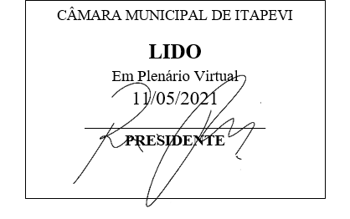
INDICAÇÃO nº 1242/ 2021
Súmula: Indico ao Poder Executivo, na pessoa do Excelentíssimo Prefeito Sr. Igor Soares Ebert, que oficie junto a Secretaria responsável, da necessidade de Pavimentação Asfáltica na Viela da Granja no bairro Chácara Santa Cecília, neste município.
INDICO à Mesa, após ouvido o Douto Plenário na forma regimental vigente, para que seja oficiado ao Poder Executivo, na pessoa do Exmo. Prefeito Sr. Igor Soares Ebert, junto a Secretaria responsável, da necessidade de Pavimentação Asfáltica na Viela da Granja no Bairro Chácara Santa Cecília neste município.
Justificativa
Senhor Presidente,
Douto Plenário,

A referente indicação se faz necessária devido à má conservação do local, já que a referida rua não conta com a pavimentação asfáltica o que ocasiona grandes transtornos para os moradores, pois convivem com intensa poeira e muita lama no período de chuvas. Logo a pavimentação asfáltica será de grande relevância para o bem estar dos moradores.
Conto com o apoio dos nobres pares e aproveito para renovar meus protestos de estima e consideração.
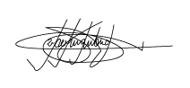
Sala das Sessões Bemvindo Moreira Nery, 06 de maio de 2021.

Marcelo Aparecido Antônio
Vereador “Marcelo Alemar”
PODEMOS

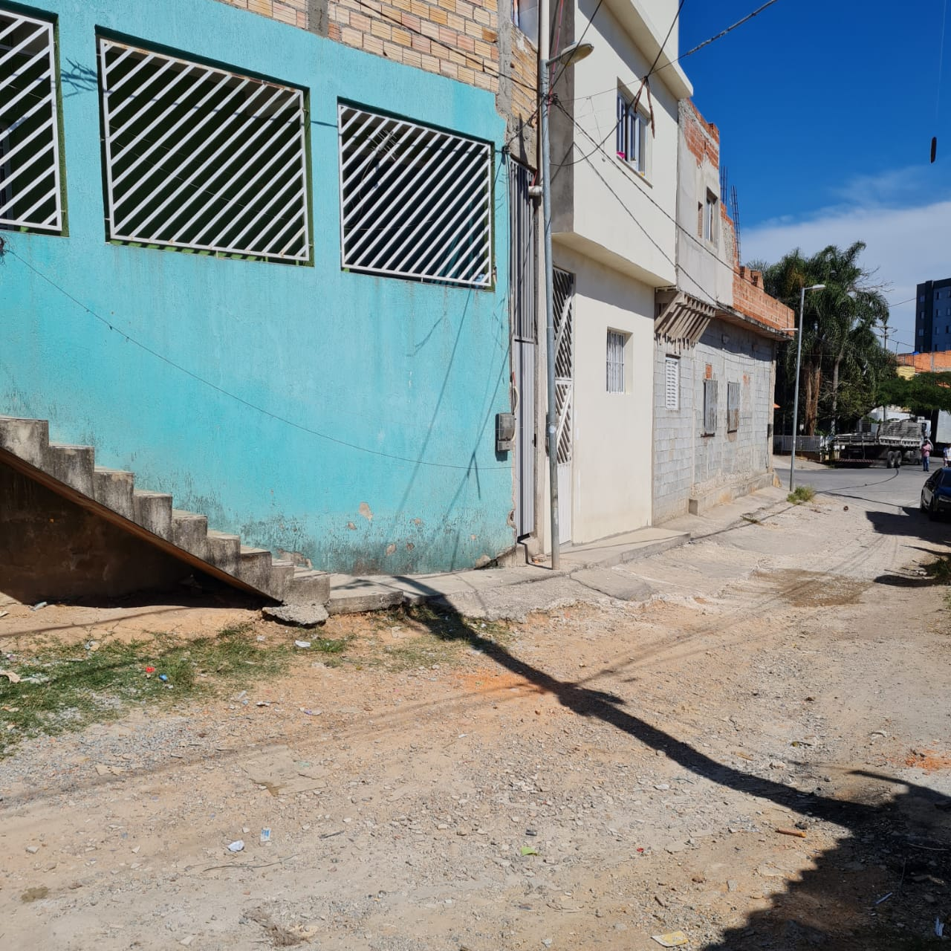
ANEXO
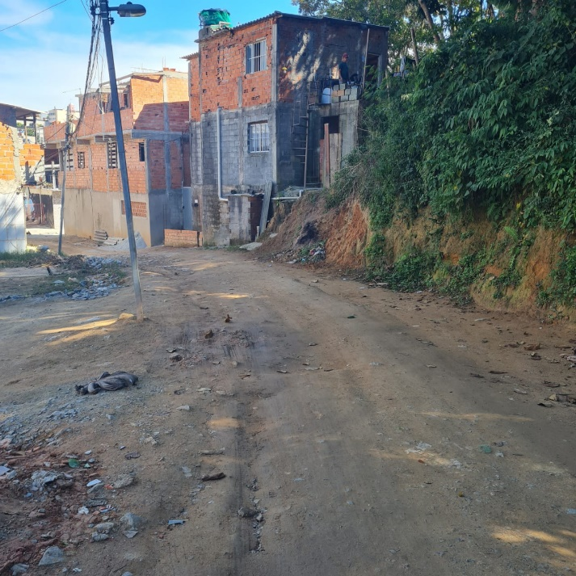
ANEXO


